附件1：
手机安装“沃看景摄”方式

- 安卓手机
- 通过“91助力”搜索“沃看景摄”，点击下载

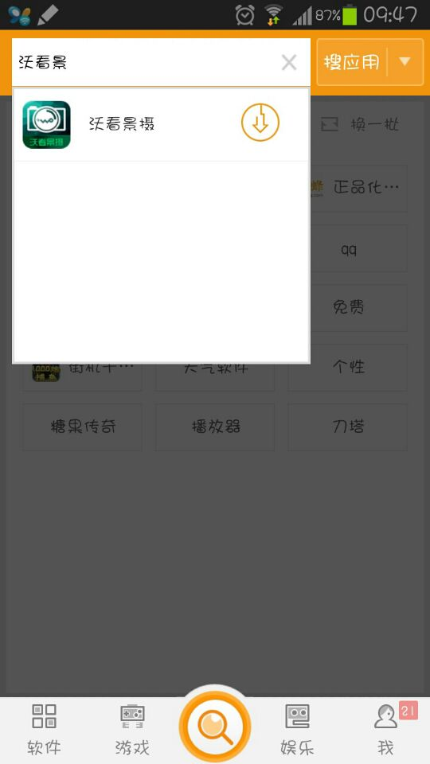


2、下载后根据相应步骤点击“安装”，输入本机号后可使用。
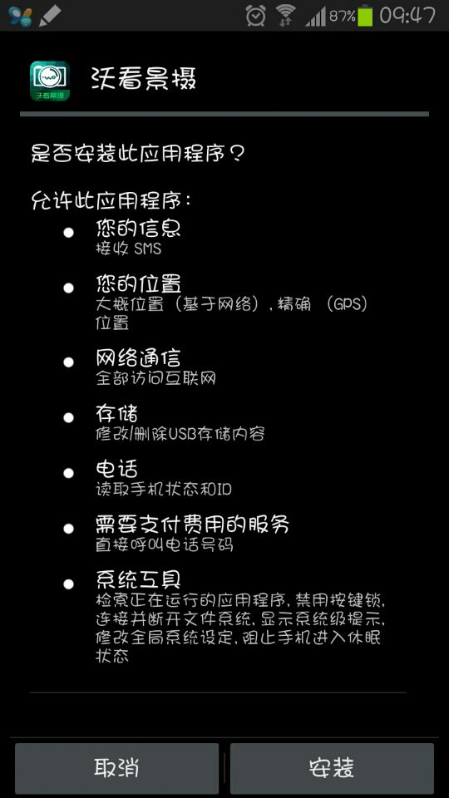


- 苹果手机
1、通过“APP STORE”搜索“沃看景摄”，点击下载，输入本机号后可使用
